Z80-ähnliche virtuelle Maschine
„Datenblatt“ und Spezifikation für die Standardkonfiguration
(Revision 1, deutsche Version)

1. Daten
- Z80-ähnliche CPU
- 12 KB RAM
- Grafikeinheit
  - 1 Framebuffer (160x120)
  - Kommando-Interface
- Tastatur-/Eingabeeinheit
- Timer (Zyklus-basiert)
- Banking/Paging-Mechanismus
  - Zugriff auf >64 KB (Boot-)ROM

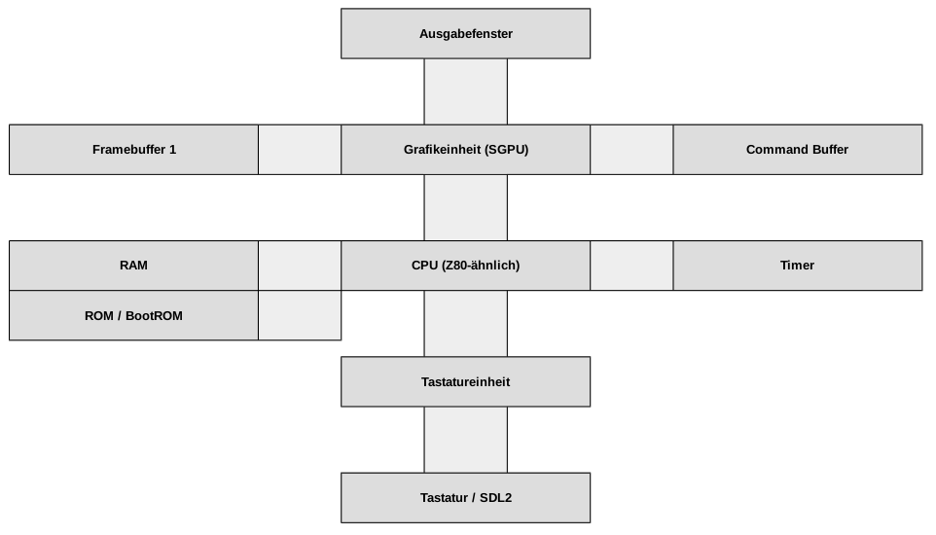
2. Blockdiagramm

3. Prozessor
- Z80-ähnlicher Befehlsatz
  - unterstütze Opcodes:
    - alle nicht geprefixten Instruktionen außer djnz *
    - RETI (Return from Interrupt). Opcode: 0xED 4D
    - DDS (Debug Dump State). Gibt debug-Informationen über die CPU aus. Opcode: 0xED FF
  - Einen Interrupt mode: Sprung zu 0x0038 und speichern von Adresse zu Stack. (Ähnlich Mode 1 vom Original Z80)
1
4. Speicher-Layout

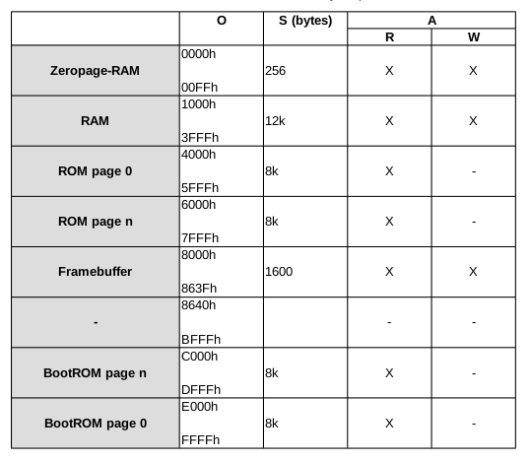
Legende:
O = Offset / Startadresse
S = Size / Größe
A = Attribute (R = Read / Lesen, W = Write / Schreiben)
X = o.g. Zugriff möglich / - = o.g. Zugriff nicht möglich

5. Peripherien

5.1. Tastatureinheit

Die Tastatureinheit erlaubt den Zugriff auf alle relevanten ASCII-Zeichen.

I/O-Port # | Beschreibung
0 | Wählt das zu prüfende Zeichen aus.
1 | Status des Keys (1 = gedrückt, 0 = nicht gedrückt)
2 | Zuletzt gedrückter Key (0 = keine Taste gedrückt).

2
5.2. SGPU

5.2.1. Framebuffer

Der Zugriff auf den Framebuffer erfolgt in Zeilen. Eine Zeile ist 160x10 Zeichen groß, wobei nach dem x-Wert gezählt wird (z.B. entspricht die Adresse 000Fh dem Punkt (15 | 0)).
Das Pixelformat ist wie folgt: RRRG GGBB.

I/O-Ports # | Beschreibung
10 | Setzt die Zeile / die Seite des Framebuffers.

5.2.2 Kommando-Interface

Die SGPU bietet ein Kommando-Interface mit dem bestimmte Vorgänge deutlich schneller durchführbar sind. Die Kommunikation erfolgt über einen Puffer, der über unten genannte I/O-Ports zugänglich ist.

I/O-Ports # | Beschreibung
11 | Wählt das Byte für #12 im Kommando-Puffer aus.  Zulässige Werte: 0...255
12 | Der aktuelle Wert des ausgewählten Bytes im Puffer.

Allen Kommandos ist folgender Header vorangestellt:

Index # | Beschreibung
0 | Status-Register. Ist das erste Bit 1, so wird das festgelegte Kommando ausgeführt (Trigger-Bit).
1 | Kommando-Byte. Legt das Kommando fest (siehe nachfolgende Tabelle)

Folgende Kommandos sind verfügbar:

Kommando-Byte | Beschreibung | Struktur
01h | Füllt den Bildschirm mit festgelegter Farbe (value) von der Anfangsadresse (address) count-mal. | {  byte reserved = 0;  short address;  short count;  byte value;  }
FFh | Zeigt den Erfolg des Kommandos an. (ACK) | -
FEh | Zeigt einen Fehler an. (NACK) | -

3

